**产品需求文档**

|  |  |
| --- | --- |
| **部门** | 红楼工作室 |
| **文档编号** | 001 |
| **项目名** | 4.8ProjectDocument |
| **产品组** | 赵晓侠 王月婷 赵一丹 |
| **创建时间** | 2019.04.10 |
| **最后保存时间** |  |
| **当前文档版本** | 1.0 |

目录

**1.项目背景1**

**2.功能介绍2**

2.1登录3

2.2注册4

## 1.项目背景

开发一个教育培训机构的移动web，为方便校长管理教师和家长，改变手动记录信息，更加方便快捷。

## 2.功能介绍

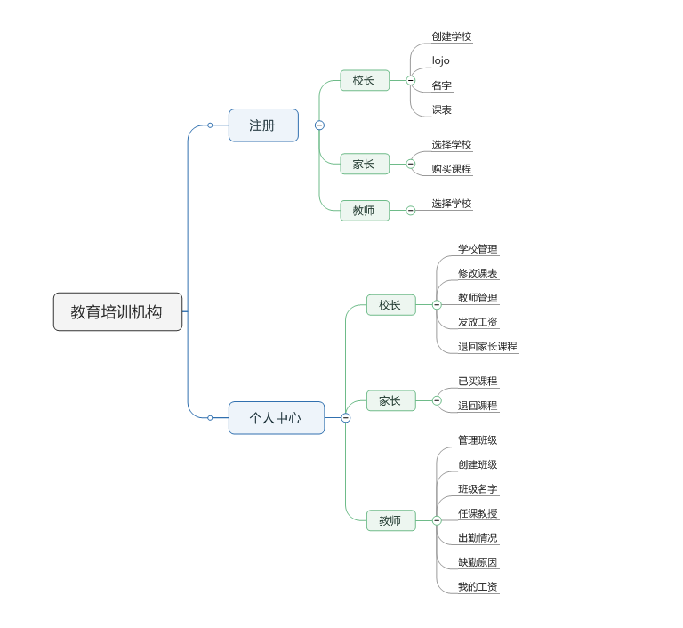

1-1.01思维导图

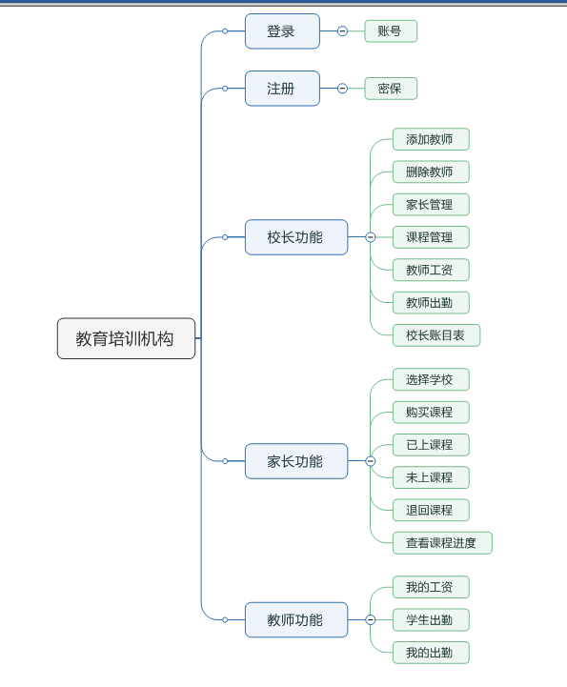

2-1.1思维导图

## 功能原型图

1. 登录：设置账号和密码，忘记密码，可以分别选择角色校长，家长（学生），老师。为了避免冒用老师和校长的身份，学生需注册。

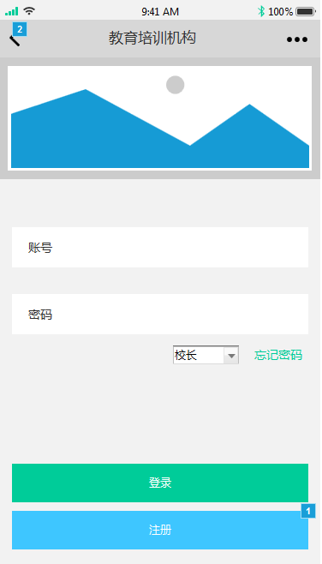

2-1登录

（2）注册：姓名，性别，年龄，账号，密码，添加了5个密保问题随机回答1个。用于以后丢失密码时重置密码。

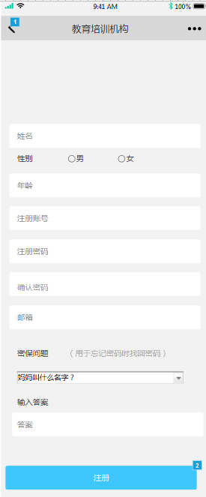

2-2注册

（3）注册成功（弹窗）：注册成功之后，返回首页进行登录。

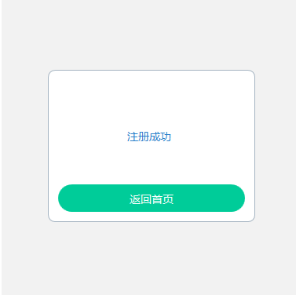

2-3注册成功

（4）密码错误(弹窗)：登录时密码输入错误,返回首页重新输入。

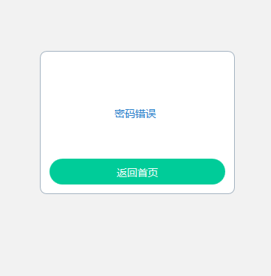

2-4密码错误

（5）账号验证：在登录时忘记密码点击忘记密码按钮进行账号验证，输入账号回答注册时的密保问题完成账号验证。

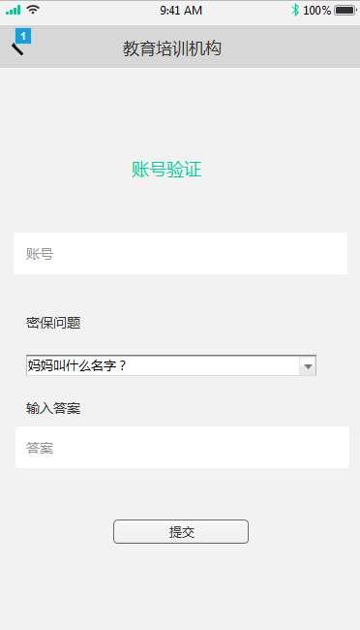

2-5账号验证

（6）验证失败（弹窗）：问题输入错误显示验证失败。

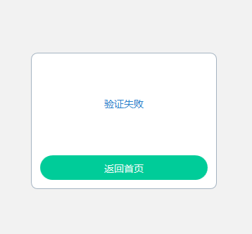

2-6密保验证失败

（7）验证成功：验证成功后重新输入密码，提交后跳转首页重新进行登录。

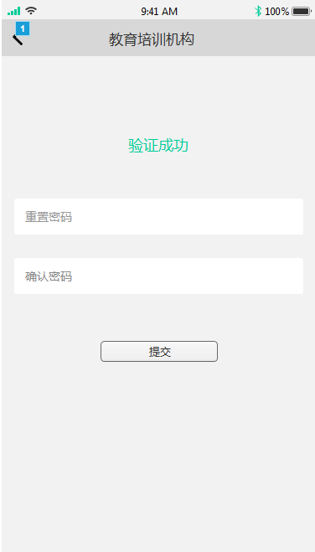

2-7密保验证成功

(8)校长功能：校长登录页面会自动生成学校姓名信息，包扣三个功能，课程管理是由校长创建班级信息。增加和删除教师按钮点击会出现教师的基本信息，家长管理则是可以看见家长的买课的信息。（账目表模块暂时不做）

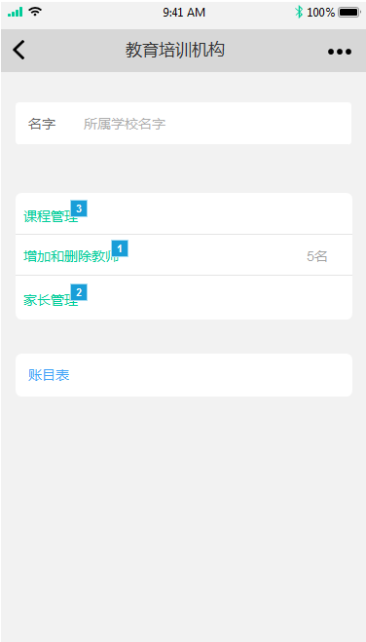

2-8校长功能

（9）教师管理：点击添加和删除教师会跳转教师信息页面，有一个添加教师的按钮，下方是老师信息栏。，

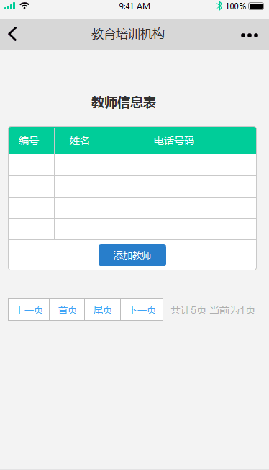

2-9增加和删除教师

有新教师进入学校时需要校长录入教师的信息，点击新增教师按钮，录入老师得基本信息：姓名，电话，所教科目。录入成功的信息会出现在2-9的老师信息栏里。

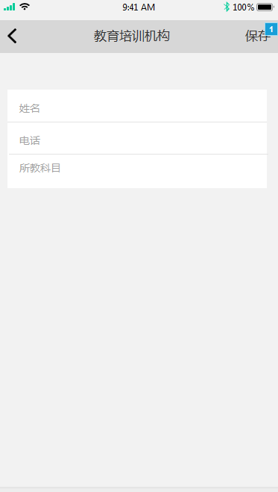

2-10新增教师

在录入老师信息成功后点击2-9的老师姓名，会出现老师更详细的信息，包括出勤，老师的工资需要校长录入。编辑按钮可以防止信息录入错误以备更改。

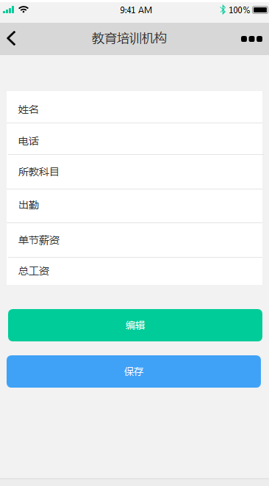

2-11教师信息

（10）家长管理：点击家长管理时会跳转这个家长信息表，会显示家长的姓名电话购买课程已上课程未上磕碜退回课程，同时可以点击修改按钮修改信息，删除按钮删除家长信息。以防家长过多设置了搜索按钮，直接搜索家长名字可以出现家长信息。

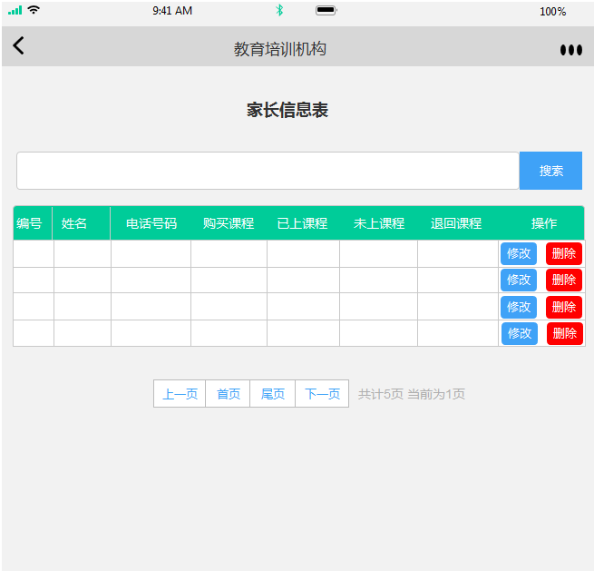

2-12家长信息表

(11)课程管理：点击课程管理会出现课程列表信息，例如教英语得班级有五个，点击添加按钮可以创建班级。

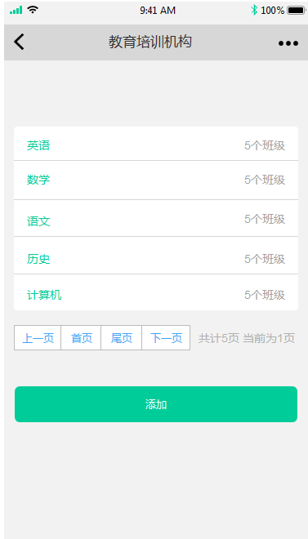

2-13课程管理

点击科目名字会出现班级基本信息，班级学生数量教师姓名。

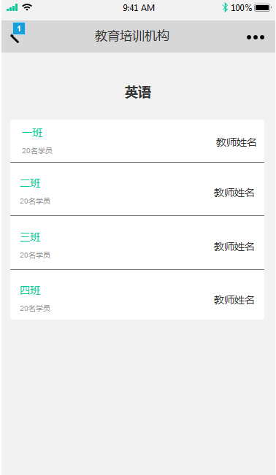

2-14课程信息

点击2-13的添加按钮，创建班级，输入班级名，课程名字，任课教师，时间地点信息，点击保存创建成功。

